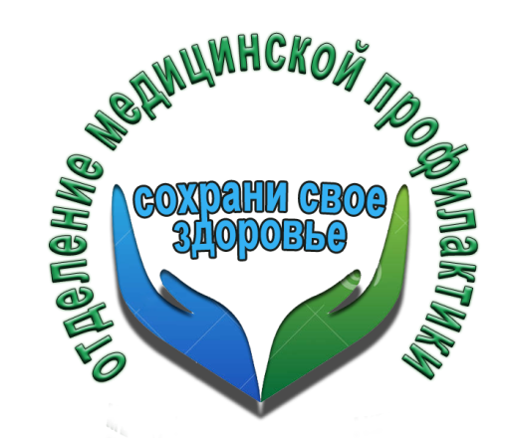**Чесотка. Что делать?**

Чесотка – это чрезвычайно заразное кожное заболевание, вызванное паразитирующими клещами (чесоточными зуднями). Оно передается от человека к человеку или через вещи больного. Реже можно подцепить болезнь в общественном месте, например, через поручни транспорта.  
В группе риска находятся дети, [беременные женщины](http://101parazit.com/nasekomye/chesotochnyj-kleshh/chesotka-vo-vremya-beremennosti.html), лица с ослабленным иммунитетом. В детских учреждениях может развиться даже эпидемия чесотки из-за использования больными и здоровыми детьми общих игрушек.

Инкубационный период болезни может составлять до шести недель, однако, в среднем  — 1-2 недели. За это время попавшие на кожу паразиты прогрызают в её слоях ходы, самки откладывают яйца, из которых потом вылупляются новые особи. Меры борьбы с чесоточным зуднем и профилактика его появления зависят от возраста пациента и некоторых  дополнительных факторов.

Так при беременности противопоказан ряд препаратов, а в случае эпидемии в детских садах и школах, необходимо проведение превентивного лечения даже здоровых детей.

Лечение, как правило, проходит быстро, хотя иммунитет к возбудителю не вырабатывается. При своевременно начатой терапии, которая назначена специалистом, осложнений можно избежать. В этот период также важно продезинфицировать помещение и личные вещи больного. В этом поможет неустойчивость клещей к окружающей среде.

Чтобы вовремя определить заболевание, следует знать симптомы чесотки у взрослых, лечение и профилактику.

Симптомы в любом возрасте будут одинаковые, меняться может только степень их выразительности.

К основным симптомам относятся:

[Сильный зуд](http://101parazit.com/nasekomye/chesotochnyj-kleshh/kak-dolgo-sohranyaetsya-zud-posle-lecheniya-chesotki.html) в вечерне-ночной период.

Сыпь на тонких участках кожи.

Поражения кожи в виде пунктирных ходов.

Исключения в симптоматике могут возникнуть только у грудничков – сыпь может распространиться по всему телу и даже под волосами на голове. Самый надежный способ профилактики паразитарного кожного заболевания – это соблюдение правил личной гигиены и укрепление иммунитета. Однако дополнительные меры профилактики зависят от многих условий.

Основными пунктами профилактики чесотки являются:

Использование только личного нательного и постельного белья.

Регулярная его смена.

Ежедневный душ.

Влажная уборка в доме.

Регулярная стирка одежды.

Меры профилактики для взрослых и детей практически одинаковые**.** Взрослым важно только помнить, что чесотка передается через соприкосновение с кожей, поэтому заразиться можно и во время полового контакта. Презерватив в данном случае не защищает от болезни, поэтому следует избегать случайных половых связей и быть разборчивыми в выборе партнеров.

Во время путешествий и командировок следует по возможности не пользоваться местным постельным бельем в поездах, гостиницах. Лучше всего использовать только своё белье. Эти же правила относятся и к посуде и прочим бытовым предметам.

Несмотря на соблюдение правил личной гигиены, паразит все равно может проникнуть в кожу. Большая вероятность заразиться в ночное время – период активности клеща. Водой и мылом после длительного контакта кожи к коже его будет не смыть.

Если возникло подозрение, что кто-то из ближайшего окружения болен, то нужно пройти профилактику чесотки при контакте. Для этого надо совершить следующие действия:

Провести обработку кожи лекарственными средствами (аэрозоль Спрегаль, раствор бензилбензоата).

Одежду, полотенца и постельное бельё больного выстирать при высокой температуре, прогладить.

Мебель и другие предметы, не подлежащие стирке, обработать дезинфицирующим средством (эффективен «А-Пар»).

Салон автомобиля следует пропылесосить, мешок с пылью после этого надо выбросить.

Врач дерматовенеролог ГУЗ «Липецкая РБ» Е. А. Чумичев.